Konsultprofil

Rasmus Karlsson 076-045 88 15
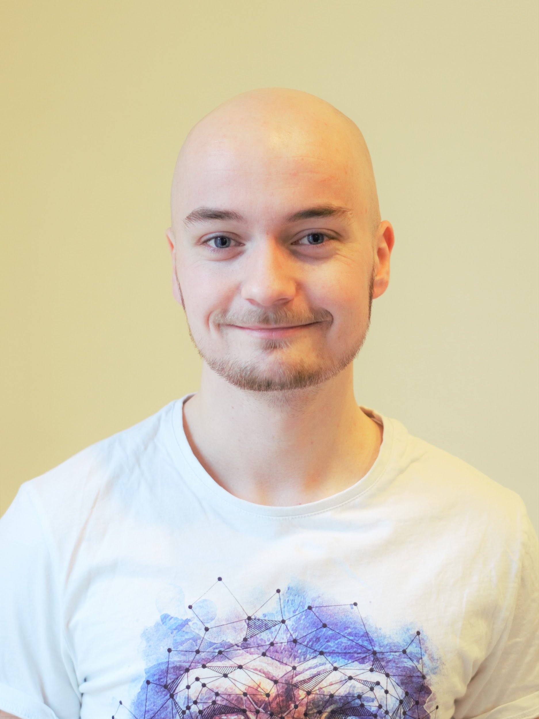

Github
https://github.com/rassek96

Linkedin
https://www.linkedin.com/in/rasmus-karlsson-baa8b4139/

Kompetens

Programmeringsspråk
JavaScript, TypeScript, Python, C#, Java, Bash

Operativsystem
Linux, OSX, iOS, Android.

Teknologier
Node.js, React.js, React Native, Jest, MongoDB, SQLite, PostgreSQL, Travis CI, Circle CI, Jenkins, Redis, GraphQL, Apollo, Lambda, Serverless, Azure, AWS, Docker, Kubernetes, Logstash, Sentry, HTML5, CSS3

Agila Utvecklingsmetoder
UML, Unified Process, SCRUM, KanBan

Erfarenhet

2018- Programmerare, Beanloop AB, Kalmar

Jag är fullstackutvecklare på Beanloop AB. Jag jobbar som konsult och har haft stor variation på typ av uppdrag/projekt. Jag har jobbat med projekt som vi tar hem, men även löpande med uppdrag ute hos kunder. Jag tycker det är roligt med nya utmaningar och har lätt att lära mig nya saker.

ATG (2020-10 - nu)
Mitt nuvarande projekt är hos ATG i Stockholm. ATG är ett företag som är grundat 1974 och som anordnar spel kring travsport i Sverige. Några av deras varumärke är V75, V86, V64. På senare tid erbjuder dem även sport och kasinospel. Jag sitter med i teamet som utvecklar deras mobilapp till både Android och iOS. Under mitt uppdrag på ATG har det varit stort fokus på nyutveckling i och med deras utökning på sport och kasino, inte minst nylanserade Big 9. Utöver utveckling av appen satte jag också upp deras CI/CD pipeline för att automatiskt bygga och hantera uppladdning av appen till TestFlight och Google Play Store genom GitHub Actions, vilket dem tidigare gjorde manuellt. Appen är byggd med React Native och använder tekniker som TypeScript och Redux.

Baemingo (2020-04 - 2020-10)
En startup som levererar ett mycket modernt och flexibelt kassasystem till både stora och små restauranger samt restaurangkedjor. De har stöd för ett brett utbud av funktionalitet som finns nära till hands och effektivt hjälper restaurangpersonalen i sitt arbete. Baemingos produkter består bl.a. av ett komplett kassasystem, en app för slutkunder att förbeställa samt en expresskassa för slutkunderna som vill slippa kö.
Under mitt uppdrag på Baemingo hade jag rollen som fullstackutvecklare med fokus på frontend i både React Native och React.js för utveckling och underhåll av kassasystemet. Jag utvecklade även mot hårdvara för utskrift av kvitto och bong. Backend utvecklades i Node.js med lambda functions på AWS. Mellan klienten och lambda functions användes frågespråket GraphQL.

Knowing Company (2020-01 - 2020-04)
Knowing Company är en start up och jag satt med i teamet för produktutveckling av en SaaS produkt i vilken man kan skapa fiktiva karaktärer as a service, som sedan går att kommunicera med. Detta har flera tillämpningsområden och den första tillämpningen är Aistorian Kalmar-Öland. För vidare info se https://knowing.company/. Produkten har nyligen fått finansiering av innovationsmyndigheten Vinnova och konkurrensen var tuff med 800 ansökningar.

Teknikerna i detta projekt är React.js, NLP (Natural Language Processing), AI och Neo4j grafdatabas.

Bontouch (2019-11 - 2020-02)
Ett projekt där jag jobbat i ett underkonsultuppdrag till Bontouch. Slutkunden sitter i Stockholm och vill ha en app till iOS och Android utvecklad med React Native, TypeScript och Redux.

Kraftringen (2019-10 - 2019-11)
Kraftringen är ett energibolag som verkar i kommunerna Lund, Eslöv, Hörby och Höör kommun. Kraftringen har upphandlat 4 bolag som kommer att utveckla React Native appar de närmsta tre åren. Beanloop vann upphandlingen som leverantör men även som förvaltare för samtliga appar som utvecklas mot Kraftringens kunder. Under inledande fasen av detta projekt har jag haft rollen som kodledare inom förvaltningsorganisationen. Mina huvudsakliga uppgifter har varit att leda arbetet med att ta fram ett ramverk för hur leverantörsorganisationerna ska leverera React Native appar på ett enhetligt sätt. Detta har inneburit en hel del dokumentationsarbete, men också uppsättning av automatiserade pipelines för CI/CD, automatiserade tester, kodstil och dyl. Arbetet har gjorts i samarbete med ett UX och utvecklarföretag som heter Milou Communication AB och Kraftringen själva. Jag som kodledare har haft ansvaret för de mer tekniska delarna av etableringsfasen i detta projekt.

SoftPay (2019-05 - 2019-07)
SoftPay är en startup som utvecklar mjukvara för kassasystem. Mjukvaran utvecklades med React Native och jag var en av utvecklarna i teamet. Jag var med under de första månaderna av projektet och satte upp React Native miljön från grunden med CI/CD, TypeScript, linting samt E2E tester med Calabash. I det initiala skedet utvecklade vi endast för Android eftersom kassaenheterna till att börja med körde med Android som operativsystem.

Svalna (2019-03 - 2019-11)
Svalna (https://svalna.se) forskar om hållbar konsumtion vid Chalmers tekniska högskola och utvecklar en tjänst riktad mot privatpersoner och organisationer för att spåra deras egna klimatpåverkan och sätta upp klimatsmarta mål för att minska sina utsläpp. Tjänsten har utvecklats i samarbete med Göteborgs Stad med ekonomiskt stöd från Västra Götalandsregionen, Chalmers tekniska högskola och Energimyndigheten. Beanloops uppdrag har varit att utveckla en applikation till Android och iOS med React Native i kombination med Redux för hantering av state och Apollo GraphQL som frågespråk. Under projektets gång har jag arbetat med många olika moment. Min huvudsakliga uppgift har varit att optimera appens prestanda vad gäller animeringar såväl som laddningstid och rendering. Detta har varit en stor utmaning då underliggande server som appen kommunicerar med fanns sedan ett tidigare webbsystem och kräver ganska omfattande optimeringar. Eftersom serveroptimeringar kommer i ett senare skede har jag jobbat mycket med att förbättra prestanda och användarupplevelse med hjälp av tekniker som cachning, prefetching, prerendering och code splitting. Jag har också haft kontinuerlig kommunikation med kund och deras designer under utvecklingen.

Produktutveckling Reactly AB (2018-06 - 2019-03)
Reactly var en startup som som tog fram en plattform för optimering av marknadsföring på sociala medier samt beslutsstöd. Systemet är byggt med en microservice arkitektur enligt CQRS och med en replikerad databas som är snabbare att läsa ifrån än en SQL. Allt är byggt i Node.js och React.js med TypeScript, datan sparas bland annat i MongoDB och PostgreSQL och är driftsatt på AWS.

Admingränssnitt och roller
Systemet är en white-label produkt och kräver ett gediget adminsystem för att sätta upp system åt nya kunder samt en variation av roller. Jag har byggt hela admingränssnittet på klienten för att möjliggöra detta, vilket är byggt med React.js, TypeScript och GraphQL som frågespråk mellan klient och server.

Dashboard och widgets
Systemet har en Dashboard där jag bidragit med implementation. Bl.a. har jag lagt till funktionalitet som tillåter att användaren kan bygga upp en egen Dashboard via ett gränssnitt. Jag har också byggt merparten av den klientapplikation som nyttjar/använder systemets Dashboard och även denna applikation är byggd med en kombination av React.js och TypeScript. Jag har utvecklat särskilt anpassade widgets som mestadels består av grafer med hjälp av ett React.js bibliotek som heter Victory Charts. Utmaningen har då varit att anpassa graferna från Victory Charts att se ut och bete sig enligt given designspecifikation.

Replikerad databas
Systemet utgörs av olika mikro services/serverless lambda functions på AWS. Varje service har sin egen relationsdatabas i SQL. För att detta ska fungera bra krävs ett event-baserat reaktivt system som också replikerar data från samtliga services till en MongoDB som är snabb att läsa data från. Jag har satt upp och modellerat en MongoDB för hela systemet och även implementerat replikeringen från services till läs-databasen.

Utbildning

2015-2018 Webbprogrammerarprogrammet, Linnéuniversitetet, Kalmar

Utbildning med programmering i fokus, speciellt riktat mot webben. I utbildningen får man utveckla webbapplikationer för olika plattformar med hjälp av olika agila utvecklingsmetoder. Kodkvalitet, säkerhet, testning, datastrukturer och algoritmer, AI, UML och Scrum är bara en del av det vi arbetade med. Läste kurser i allt ifrån webbramverk till testdriven utveckling. Jag tog en kandidatexamen 2018.

Examensarbete - Exploring a video game AI bot that scans and reacts to its surroundings in real-time.

Artificiell intelligens används idag brett i olika typer av system och tillämpningar såsom större mjukvarusystem, analysverktyg, dataspel, virtuella personliga assistenter och självkörande bilar. Mitt examensarbete undersöker hur ett självlärande AI klarar att spela ett klassiskt arkadspel, närmare bestämt Q*BERT. Jag har byggt ett AI som spelar Q*BERT och jämfört resultaten med mänskliga spelare och kompletterat med resultat från tidigare undersökningar. AI-spelaren klarar sig ganska bra men den har svårt att matcha det mänskliga genomsnittliga resultatet, dock var den väldigt nära att slå rekordet.

Språk

Svenska
Modersmål

Engelska
Mycket bra, både i tal & skrift

Referenser

Bontouch

Marthin Freij, Head of Enterprise Mobility at Bontouch.
telefon: 070-779 19 10
mail: marthin.freij@bontouch.com

Knowing Company

Klas Ehnemark , CEO & Founder
telefon: 070-595 15 00
mail: klas@knowing.se

